Interpretation der Simulationsergebnisse der 3. Aufgabe

Quicksort:
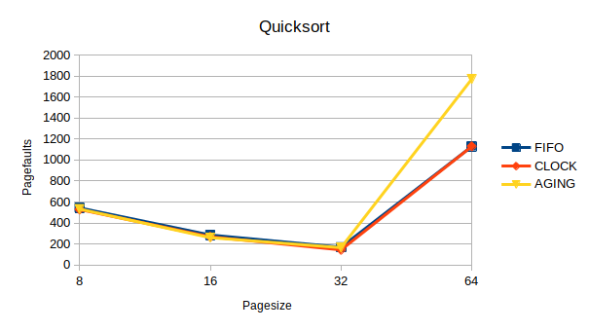
Auswertung:
Auf dem Diagramm ist zu erkennen, dass bei steigender Pagesize die Anzahl an Pagefaults zunächst abnimmt, bei 64 jedoch stark ansteigt. Die Pagefaults sind bei den Implementationen recht nahe, wobei tendenziell CLOCK am besten ist und FIFO am schlechtesten. Die einzige Ausnahme bildet AGING bei Pagesize 64, da es signifikant mehr Pagefaults hat als die anderen Impelemntationen.
Bubblesort:
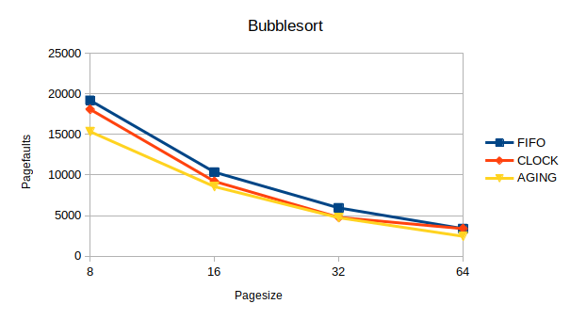
Auswertung:
Auf dem Diagramm ist zu sehen, dass die Anzahl an Pagefaults mit steigender Pagesize abnimmt. AGING hat dabei die wenigsten und FIFO die meisten.

